Певзнер Л.А., Бадалов О.Г., Есипко О.А. и др. ГЕОФИЗИЧЕСКИЕ ИССЛЕДОВАНИЯ В ГЛУБОКОВОДНЫХ СКВАЖИНАХ ОЗ. БАЙКАЛ / Л.А. Певзнер, О.Г. Бадалов, О.А. Есипко, Е.В. Неронова // Разведка и охрана недр. - 1999. - №11. - С. 8-14.

© Коллектив авторов, 1999
Л.А. Певзнер, О.Г. Бадалов, О.А. Есипко, Е.В. Неронова (ФГУП НПЦ "Недра")
ГЕОФИЗИЧЕСКИЕ ИССЛЕДОВАНИЯ В ГЛУБОКОВОДНЫХ СКВАЖИНАХ ОЗ. БАЙКАЛ
Основным научным направлением международного проекта "Байкал-бурение" (Baikal Drilling Project BDP) является комплексное изучение глобальных изменении окружающей среды и климата Центральной Азии в прошлом с целью прогнозирования их в будущем, а также изучение геодинамических процессов, происходивших в процессе развития байкальской рифтовой зоны (БРЗ). Решение указанных проблем базируется на анализе и обобщении результатов геолого-геофизических и палеолимнологических исследований на оз. Байкал. Наиболее полным и достоверным источником необходимой информации является керновый материал, получаемый в результате бурения глубоководных скважин. На сегодняшний день вынос керна по байкальским скважинам составляет 94 %. Однако, с увеличением глубины скважин, предусмотренным программой BDP, вынос керна сократится. Отмеченная проблема обусловила включение в программу бурения комплекса геофизических исследований скважин (ГИС). Необходимо было оценить информативность и эффективность ГИС для байкальских отложений, их способность восполнять дефицит информации по бескерновым интервалам скважин, а также получать информацию, не содержащуюся в керне. Поэтому с самого начала буровых работ первоочередным методом каротажа была термометрия, позволяющая значительно углубить представление о развитии БРЗ. В дальнейшем комплекс геофизических исследований расширялся по мере увеличения глубины скважин. В статье приводятся первые результаты обработки и интерпретации данных ГИС, выполненных в рамках проекта "Байкал-бурение".
Начиная с 1993 г., на оз. Байкал пробурено 5 глубоководных скважин (1-я стр. вкладки), вскрывших неоген-антропогеновые отложения осадочного чехла рифтовой котловины (табл.1).
Породы, вскрытые в пределах Бугульдейской перемычки, Посольской банки и Академического хребта, в основном представлены переслаивающимися глинами, диатомитами и алеврито-глинистыми разностями преимущественно серого, зеленовато-серого цвета с редкими прослойками песков. Глины периодически обогащены створками диатомовых водорослей. Содержание крупнообломочной примеси, весьма низкое вверху, постепенно увеличивается с глубиной. По всему разрезу встречаются редкие единичные включения грубообломочного материала. Текстура пород массивная, слоистая, тонкослоистая и линзовидная. Плотность пород варьирует в пределах 1500-2000 кг/м³ [2,3]. Из керна выделяется биогенный метан. Осадки, вскрытые в Южной котловине, представлены в основном крупнозернистым рыхлым слабосцементированным материалом. В интервалах 119-121 и 160-161 были обнаружены 10-15-сантимеровые пропластки песка, сцементированного газогидратными (метановыми) образованиями.

8

Таблица 1
Скважина Район | Глубина воды, м | Забой (от дна), м | Диаметр долота, мм | Промывочная жидкость | Конструкция скважины (ствол) | Срок бурения (начало - конец)
BDP-93  Бугульдейская перемычка | 354 | I ствол-102 II ствол-96 III ствол-99 | 212,7 | Озерная вода | Открытый Открытый Открытый | 04.03 - 15.03.93 20.03 - 28.03.93 31.03 - 03.04.93
Академический хребет | 321 | I ствол-302 II ствол-100 | 212,7 | Озерная вода | Открытый Открытый | 03.02 - 14.03.96 19.03 - 23.03.96
BDP-97 Южная котловина | 1436 | I ствол-161  II ствол-225 | 212,7 | Озерная вода | Открытый Открытый | 03.02 - 19.03.97 24.03 - 26.03.97
BDP-98  Академический хребет | 337 | 1 ствол-201 II ствол-674 III ствол-53 | 212,7 | Озерная вода | Открытый 245мм х 517м* Открытый | 20.01 - 29.01.98 03.02 - 23.03.98 28.03 - 29.03.98
BDP-99 Посольская банка | 202 | I ствол-113  II ствол-350 | 212,7 | Озерная вода | Открытый 245мм х 218м* | 30.01 - 11.02.99 12.02 - 08.03.99
* Глубина от ротоpa

Возраст вскрытых пород, по предварительным оценкам, составляет менее 1 млн лет на Бугульдейской перемычке [З], около 10 млн лет в Южной котловине и порядка 15 млн лет на Академическом хребте.
Во всех скважинах BDP специалистами ГНПП "Недра", ГГП "Иркутскгеофизика" и Института геофизики СО РАН проводились геофизические исследования. По мере совершенствования техники и технологии бурения увеличивалась не только глубина вскрытия осадочного чехла озера, но и более полным становился комплекс применяемых методов каротажа (табл.2).
Практически все виды исследований производились в открытом стволе.
В результате проведенных работ сформирована база данных ГИС на магнитном носителе, что позволило осуществить их обработку и интерпретацию современными программными средствами. При этом использовались как общеизвестные, так и специальные обрабатывающие системы. В частности, применялась разработанная в ГНПП "Недра" автоматизированная технология расчленения разрезов скважин (АТР) на разноранговые и разнотипные геологические тела по комплексу геофизических параметров. В АТР одновременно реализуется выделение геофизически однородных интервалов по данным каротажного комплекса (подпрограмма STRATUM) и установление петротипов на основе совместного анализа данных ГИС и литологических характеристик кернового материала (подпрограмма LITSTAT). Используемый в АТР комплексный подход и многовариантный режим обработки данных ГИС оптимизирует процесс выделения геологических тел в разрезе отложенй.
Основным объектом для использования АТР был геофизический материал по скв. BDP-98, исследованной наиболее полным комплексом каротажных методов на максимальную для байкальских скважин глубину.
Таблица 2
Инклинометрический контроль пространственного положения подводной части бурильного инструмента и водоотделяющей колонны (ВОЮ в процессе бурения скв. BDP-96, 98 (Академический хребет) выявил, что со временем их первоначальная вертикальность нарушалась, а углы наклона достигали 3-4''. Отклонение от вертикали при этом составляло 15-17 м при глубине воды 321-337 м, что свидетельствовало о происходящих горизонтальных подвижках ледового поля.
Стволы всех байкальских скважин субвертикальны. Зенитные углы не превышали 1-2°.
Данные кавернометрии и профилеметрии свидетельствуют, что диаметр стволов скважин BDP незначительно превышал номинал по всему разрезу, сужаясь лишь в интервалах редких маломощных проницаемых прослоек из-за образования там фильтрационной корки. Исключением является скв. BDP-97 (Южная котловина), ствол которой из-за интенсивных осыпании рыхлых отложений был осложнен многочисленными кавернами.
Термометрия в байкальских скважинах проводилась двумя методами: точечным - термокосой, с размещенными на ней через 30 м друг от друга трех термодатчиков и непрерывным - скважинными термометрами сопротивлений Тр-5 и Тр-7, при скорости регистрации 600 м/ч (табл. 3).
Термокоса представляла собой жгут из проводов ПСРП-1, а в качестве термодатчиков применялись терморезисторы ММТ-1 с номинальным сопротивлением 12 кОм. Восстановление температурного поля фиксировалось с помощью цифрового омметра и автономной геотермической станции "ГЕТАС" как в стационарном режиме, так и во время подъема косы (BDP-96) [1,2, З].
Результаты геотермических исследований [1,2,3] приведены в табл.4. Следует обратить внимание на то, что только по скв. BDP-93 данные термометрии соответству-

Метод каротажа | BDP-93 Глубина воды 354 м | BDP-96 Глубина воды 321 м | BDP-97  Глубина воды 1436 м | BDP-98 Глубина воды 337 м | Глубина воды 202 м
Метод каротажа | Глубина (интервалы) от ротора (Ом), м
КС |  | . | 1472 - 1545 | 356 - 1004 | 265 - 380
ПС | , |  | - | 517 - 1010 | 265 - 385
ГК | 350 - 440 | 0-616 | 1430 - 1635 | 295- 1010 | 195 - 476
НГК | 350 - 440 | - | 1430 - 1635 | - | -
ННК-Т | - | - | 1430 - 1632 | -
КМВ |  |  |  |  | 265 - 373
АК | - | - |  | 517 - 1008 | 265 -378
ИК | - | - | - | 517 - 1002 | 265 - 373
ОЦК | - | - | - | 300 - 490 | -
Резистивиметрия | - |  | - | 517- 1000 | 265 - 371
Термометрия | 0-442 | 0-610 | 0 - 1645 | 0 - 1010 | 2 - 387
Инклинометрия | 0-442 | 0 - 610 | 0- 1010 | 0 - 1010 | 0-462
Кавернометрия,
профилеметрия | - | - | 1445 - 1560 | 0- 1010 | 218 - 384

9

Таблица 3
Измерения термокосой
Скважина | Продолжительность наблюдений, ч | Глубина установки термодатчиков (от ротора), м | Примечания
BDP-93
I ствол | 305 | 382, 412, 442 | Башмак* на глубине 10 м от дна, термокоса спущена
 |  |  | в скважину через 50 ч после прекращения бурения
II ствол | 50 | 380, 410, 440 | Башмак на глубине 10 м от дна,
 |  |  | термокоса спущена в скважину через 20 мин после
 |  |  | прекращения бурения
BDP-96
II ствол | 100 | 356, 386, 416 | Башмак на глубине 10м ниже дна, термокоса спу
 |  |  | щена в скважину через 100 ч после прекращения
 |  |  | бурения
 |  | 321,326,331,Е,416 | Замер при подъеме косы. Шаг 5 м

Измерения скважинными термометрами
Скважина | Время выстойки скважины, ч | Термометр | Интервал (от ротора), м | В колонне (открытом стволе) | На спуске,↓ (подъеме,↑) | Примечания
BDP-96
I ствол | 72 | Тр-5 | 0-610 | открытый | ↓ | Башмак на глубине 331 м
BDP-97 |  |  |  |  |  | -
I ствол | 72 | Тр-5,-7 | 0-1530 | колонна | ↓ | -
II ствол | 6 | Тр-5 | 1200-1638 | колонна | ↓
 | 16, 41 | Тр-5,-7 | 1430-1647 | колонна | ↓ | -
 | 2 | Тр-5,-7 | 1405-1554 | открытый | ↓ | После промывки, торпедирования на
 |  |  |  |  |  | глубинах 1602, 1567 м и подъема бурильной
 |  |  |  |  |  | колонны. Башмак на глубине 1436 м
I ствол | 14 | Тр-5 | 20-536 | открытый | ↓ | Башмак на глубине 342 м
 |  | Тр-5 | 342-536 | открытый | ↑ | Через 40 мин покоя на забое
II ствол | 34 | Тр-5 | 0-1010 | открытый | ↓ | Башмак на глубине 517 м
 |  | Тр-5 | 0-1010 | открытый | ↑ | Через 60 мин покоя на забое
BDP-99 | 6 | Тр-5 | 2-387 | открытый | ↓ | Башмак на глубине 265 м
II ствол

* Башмак - нижний конец бурильной колонны или райзера.

ют стационарному тепловому режиму околоствольного пространства.
Основной проблемой при геотермических исследованиях скважин BDP является отсутствие возможности из-за сложной ледовой обстановки проводить их в условиях стационарного теплового режима околоствольного пространства. Активные подвижки льда не позволяют достаточно долго, не создавая опасности слома бурильного инструмента или ВОК, оставлять скважину в покое. В целях изучения интенсивности релаксации температуры в околоствольном пространстве до стационарного значения специалистами Института геофизики СО РАН (А.Д. Дучков) в скв. BDP-93 была выполнена точечная термометрия. Технические особенности этого метода и буровой ус
тановки позволили зарегистрировать изменения температуры в первом стволе (во время бурения второго) до полного восстановления теплового режима околоствольного пространства. Эти данные (табл. 4) впоследствии будут использованы при интерпретации результатов термометрии по скважинам BDP, полученных в нестационарных условиях.
Анализ результатов термометрии показал, что на уровень нестационарности теплового режима околоствольного пространства существенное влияние оказывают не только сроки бурения и выстойки скважин, но технология вскрытия отложений (применение водоотделяющей колонны - ВОК, тип промывочной жидкости, интенсивность промывки и др.). Сравнение результатов термомет-

Таблица 4
Скважина | Интервал (от дна), м | Температура осадков (от - до), "С | Средний геотермический градиент осадков, мК/м | Средняя теплопроводность осадков, Вт/(м х К) | Средний тепловой поток, мВт/м²
BDP-93
I ствол | 0-88 * | 3,41-7,17 | 43 | 1,16 | 49
BDP-96
I ствол | 0-257 | 3,37-17,7 | 55,7 | 1,24±0,19** | 69
II ствол | 0-95 | .'1,37-10,1 | 71 | 0,88±0,08*** | 62
BDP-97
II ствол | 0-210 | 4-10 | 28,6
BDP-98
I ствол | 0-199 | 4,3-9,45 | 25,9 | -
II ствол | 0-673 | 4,3-31,75 | 40,8 | 1,24 | 50
BDP-99
II ствол | 0-185 | 4,6-7,9 | 17,8 |  | -
* жирным шрифтом - по данным точечных замеров [1,2].
** по данным Р.П. Дорофеевой [2].
*** по данным В. А. Голубева [2].

10

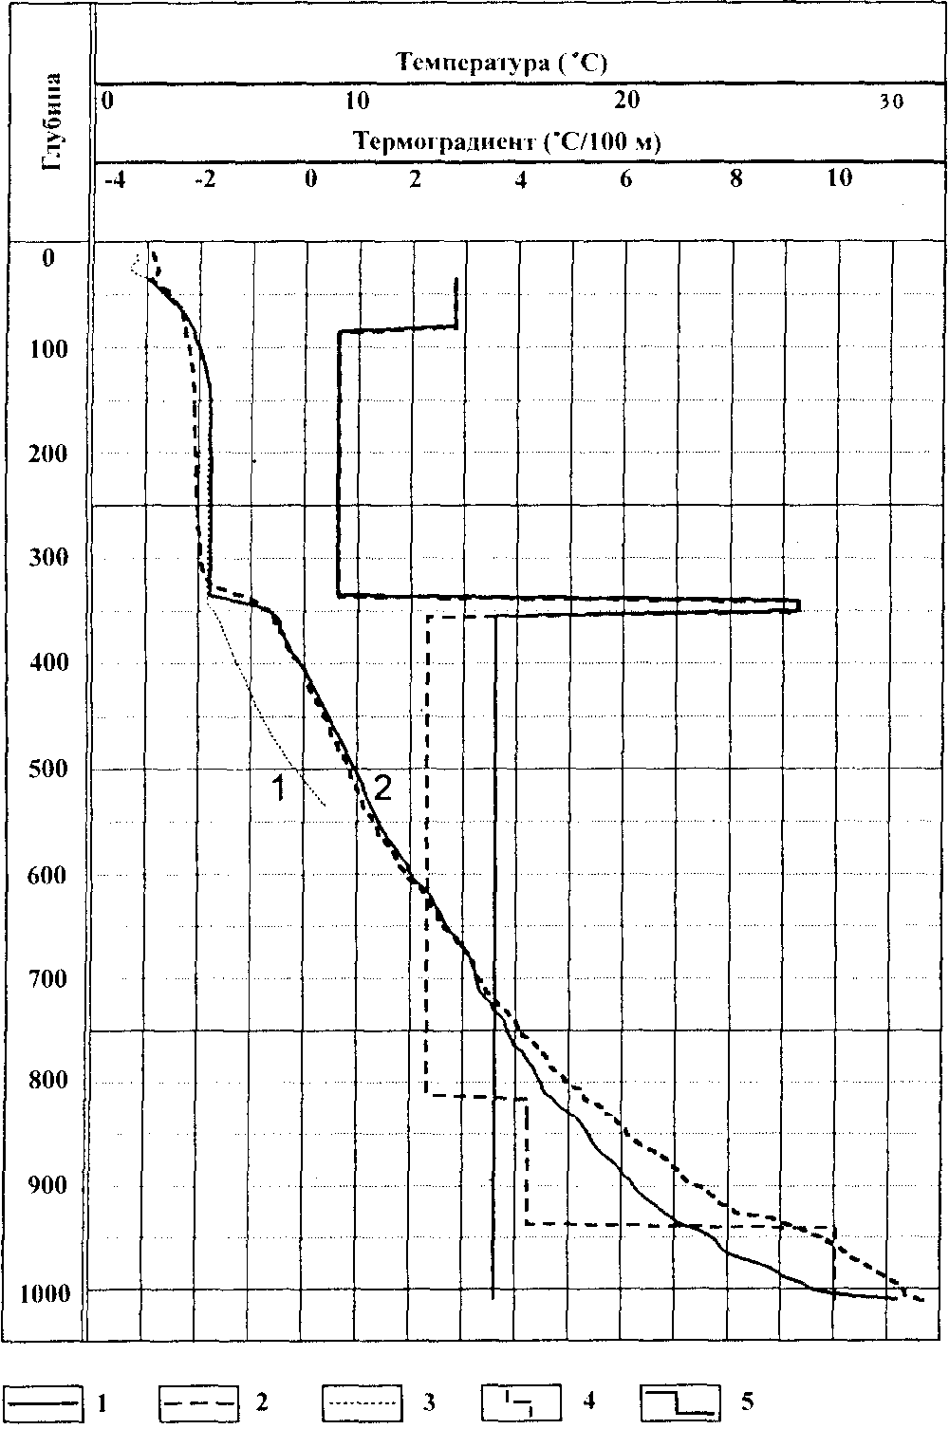
Рис. 1. Температура и термоградиент в скв. BDP-98 (Академический хребет):
температура: 1 - 26.03.98 на спуске после 36 ч выстойки (кривая 2); 2 - 26.03.98 на подъеме; 3 - 31.01.98 на спуске (кривая 1); термоградиент: 4 - по зависимости от 26.03.98 на спуске; 5 - осредненный по предельной зависимости
рии, проведенной в первом (кривая 1, рис. 1) и втором (кривая 2, рис. 1) стволах скв. BDP-98, хорошо иллюстрирует это. Первый ствол бурился без ВОК и его промывка осуществлялась постоянно обновляющейся забортной водой температурой не выше 1° С. Во втором стволе благодаря углубленной в дно ВОК промывочная жидкость (ПЖ) циркулировала по замкнутой системе. По мере углубления ствола и повышения забойной температуры ПЖ прогревалась, а теплота выносимого на устье шлама частично компенсировала температурные потери жидкости при ее восхождении по межтрубному пространству через водную толщу. В результате повышение температуры ПЖ существенно снизило интенсивность охлаждения околоствольного пространства и способствовало прогреву околодонной части разреза. То же наблюдается и в скв. BDP-99.
За один час выстойки термозонда на забое скв. BDP-98 температура выросла от 31,35 до 31,75 °С. Учитывая темп приращения температуры в скв. BDP-93 до стационарного значения (в первые 50 ч - 5 °С, последующие 300 ч - 0,7 °С [1]) можно допустить, что восстановление естественного температурного поля в скв. BDP-98 произойдет при температуре 35-36 "С. Среднее значение геотермического градиента в этом случае составит порядка 47,7 мК/м. Если принять среднюю теплопроводность вскрытых осадков равной 1,24 Вт/(мхК) [2], то средний тепловой поток составит порядка 50 мВт/м².
Значительная разница темпов тепловой релаксации в скв. BDP-93, 96, составляющих соответственно 0,11 и 0,64 °С/50 ч, в одном и том же временном интервале выстойки скважин (150-200 ч), на одинаковой глубине (85 м от дна) и в идентичных гидродинамических условиях, наводит на мысль о возможном влиянии очередности бурения стволов скважин. Точечные температурные измерения в скв. BDP-96 проводились во втором стволе, после продолжительного бурения первого 300-метрового ствола, а в скв. BDP-93 - в первом. Стволы каждой скважины находились в непосредственной близости друг от друга, так как при их забуривании ПБК не передвигался. Причинами несоответствия темпов релаксации могут быть различные значения теплопроводности вскрытых отложений и плотности тепловых потоков в акваториях Бугульдейской перемычки и Академического хребта.
Обращает на себя внимание резкое увеличение значения термоградиента в околодонной части (337-353 м) разреза скв. BDP-98. Выявленная аномалия может иметь как природную, так и техногенную основу. В случае исключения последней данные теплового потока по Байкалу, полученные по результатам малоглубинных (1-5 м) температурных измерений с помощью термографов, следует считать завышенными.
Акустический каротаж (АК) в скв. BDP-98, 99 проводился аппаратурой СПАК-6. Измерение кинематических и динамических характеристик продольных акустических волн в первой скважине был выполнен в интервале 517-1008 м. Из-за ограниченных технических возможностей измеряющего прибора количественной интерпретации измеренных параметров подверглись только данные, полученные в интервале 820-1008 м, соответствующего уплотненным породам.
Поскольку информация о скоростной характеристике отложений верхней части разреза также имеет практическое значение, была осуществлена комплексная обработка данных АК в интервале 820-1008 м и результатов измерений объемной плотности образцов керна в интервале 357-932 м.
Плотность пород определялась в полевых условиях в процессе бурения скважины путем взвешивания образцов керна (менее 0,5 г) на торсионных весах ТВ-500 в воздухе и керосине.
Для интервала 820-932 м была получена статистическая зависимость между интервальным временем пробега продольной акустической волны по данным АК (Δt) и объемной плотностью пород по данным измерений керна (8):
Δt = 770,563 - 113,638 • δ, (r = - 0,96).
Использовав полученную зависимость значений объемной плотности керна, была получена скоростная характеристика среды в интервале 357-932 м. Скорость продольной акустической волны по данным АК-Керн изменяется в диапазоне 1,6-1,8 км/с (рис. 2). Также был выполнен расчет средних значений скорости волны с учетом толщи воды, позволяющих с большей степенью достоверности трансформировать временные сейсмические разрезы в глубинные.
Радиометрия методом гамма-каротажа (ГК), не требующего применения искусственных радиоактивных источников, проводилось во всех скважинах BDP (табл. 5).
Известно, что ГК является эффективным методом уточнения литологических особенностей осадочных пород, основанным на различии интенсивности их естественной радиоактивности. Относительно высокой радиоактивностью характеризуются глины, наименьшей - пески и песчаники. Алевролиты, глинистые и алевритистые песчаники имеют промежуточные значения ГК. Осадки с высоким содержанием остатков диатомовых водорослей также имеют промежуточную гамма-активность [2].

11

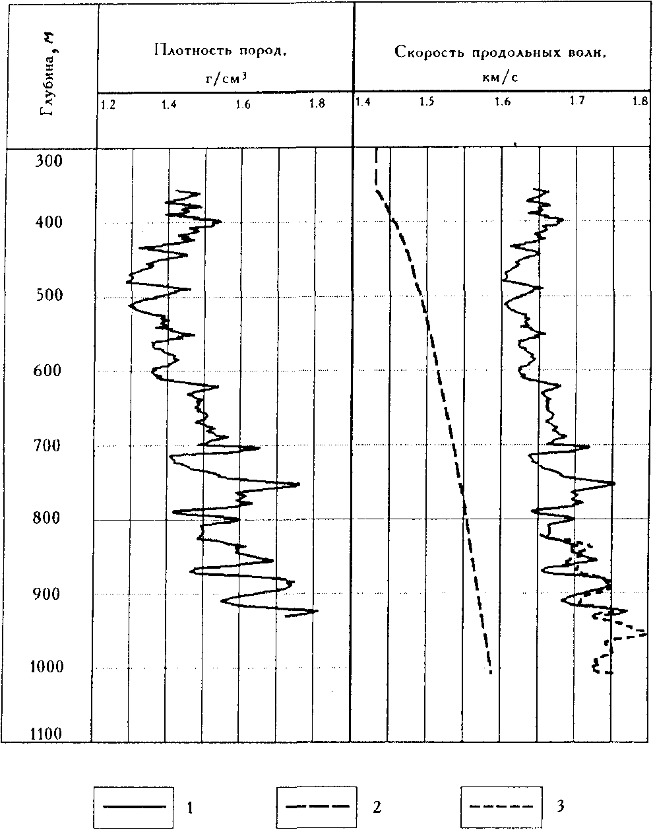
Рис. 2. Скорость продольных волн в донных отложениях скважины BDP-98:
1 - плотность пород но керну и эквиалентная ей скорость продольных волн; 2 - средняя скорость продольных волн (с учетом толщи воды); 3 - скорость продольных волн по данным АК
Выделение литологически однородных толщ по данным ГК в разрезе скв. BDP-98 осуществлялось с использованием подпрограммы STRATUM, принцип которой основан на отнесении точки с определенной глубины разреза скважины, где зафиксировано показание геофизического параметра, к слою с заданными граничными условиями. Обработка данных ГК велась раздельно для верхней (337-512 м), отличающейся в основном высокой естественной радиоактивностью, и нижней (512-1010 м) частей разреза. В каждой из них были выделены интервалы, соответствующие пониженным, средним и повышенным значениям гамма-активности (ГА). Обрабатывалась как исходная кривая ГК, так и кривая, сглаженная методом среднего в окне по трем точкам.
В верхней части разреза, соответствующей I толще (рис. 3), зафиксировано снижение естественной радиоактивности с глубиной. В нижней части выделено три тол-
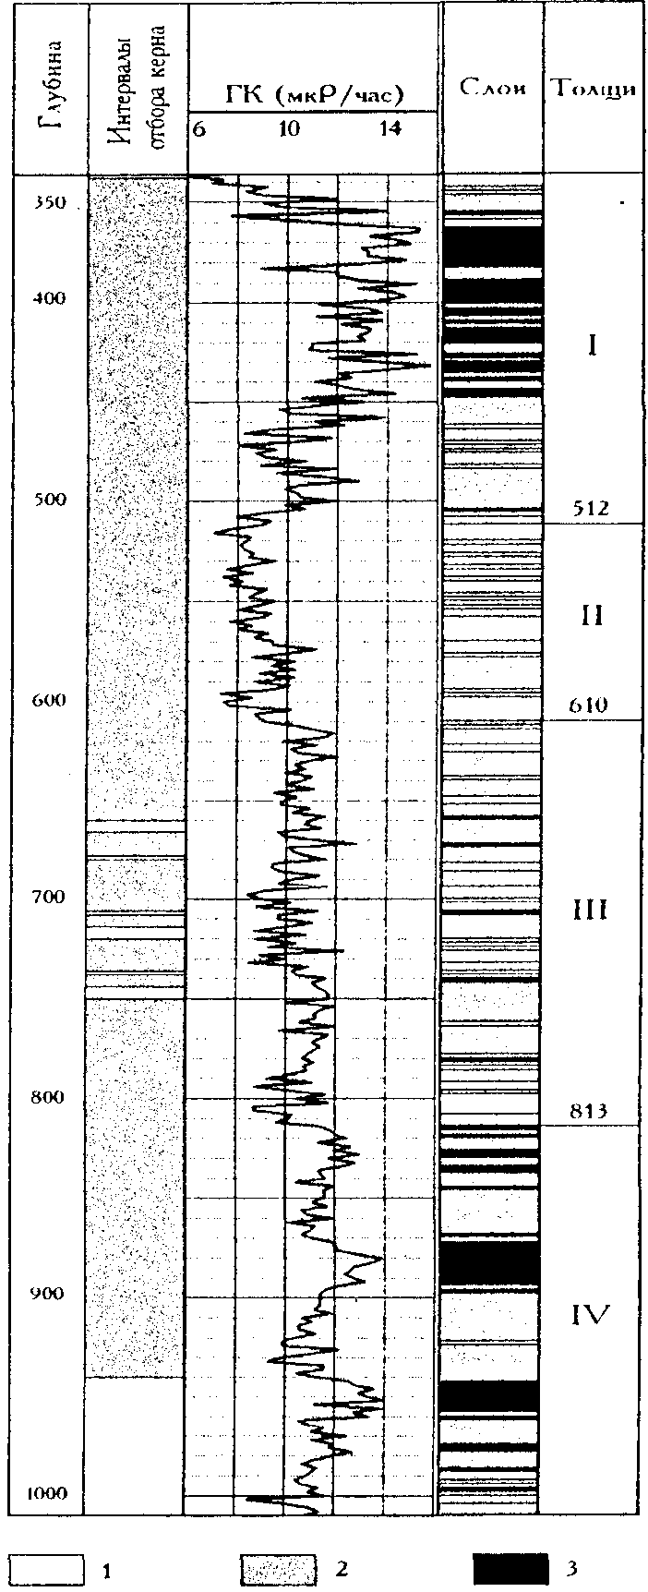
Рис. 3. Расчленение разреза скв. BDP-98 (Академический хребет) на однородные по естественной радиоактивности слои;
Значения ГК: 1 — пониженные; 2 - средние; 3 - повышенные
щи: II (512-610 м) - с пониженными уровнями ГА; III (610-813 м) - со средними и пониженными уровнями ГА, где значения естественной радиоактивности изменяются в достаточно узком диапазоне 10-12 мкР/ч, понижаясь в отдельных интервалах до 8,5-9 мкР/ч; IV (813-1010 м) -с ритмичным чередованием высоких и средних значений ГА.
На основании полученных данных и результатов ГК,

Таблица 5
 |  | Методы исследований
Скважина | Прибор | ГК | НГК | ННК-Т (М,Б)
 |  | Интервал (от ротора), м
BDP-93
II ствол | Кура-2М | 350-440 | 350-440 | -
BDP-96
I ствол | Кура-2 М | 0-616
BDP-97
I ствол | Кура-2М | 1425-1528 | 1425-1528 | 1425-1528
II ствол | Кура-2 М | 1430-1644 | 1430-1644 | 1430-1632
 | ДРСТ-3 | 1430-1647 | - | -
BDP-98
I ствол | ДРСТ-3 | 328-533 |  | .
II ствол | ДРСТ-3 | 295-1010 | - | -
BDP-99
II ствол | ДРСТ-3 | 195-476

12

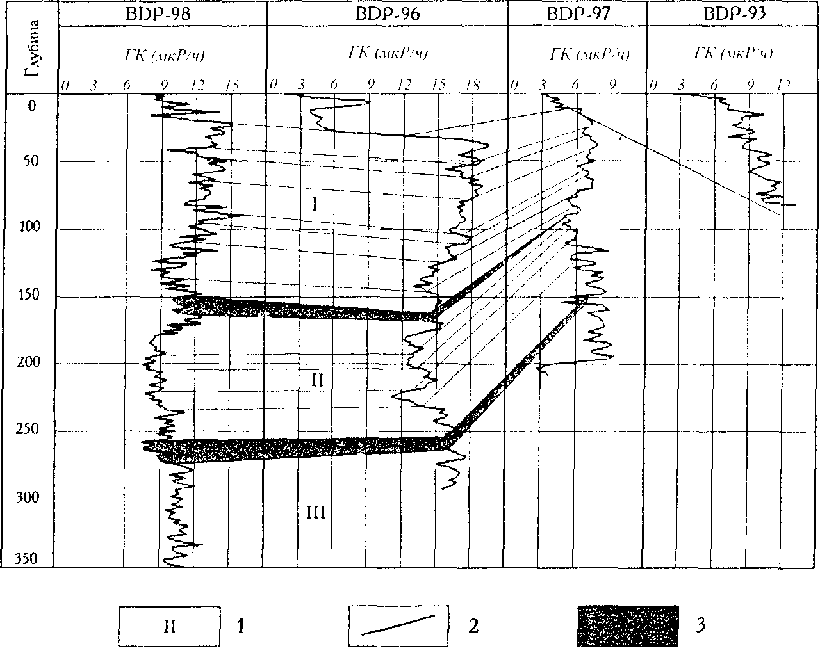
Рис. 4. Корреляционная схема разрезов скважин BDP по данным ГК:
1 - гсолого-гсофизический комплекс: 2 - граница пласта: 3 - интервал нарушения ритмичности залегания
проведенного в других скважинах, была построена корреляционная схема для верхней 300-метровой части донных отложений по линии BDP-98, 96, 97, 93 (рис. 4), на которой прослежены основные толщи пород, выделенные в скв. BDP-98 по комплексу геолого-геофизических данных. Зафиксировано несоответствие мощностей I и II толщ в скв. BDP-96, 98, пробуренных на расстоянии 6-7 км друг от друга. Эта особенность наблюдается и на продольном сейсмическом профиле 92-15 (MOIT), пересекающем указанные скважины.
Наблюдаемое снижение естественной радиоактивности отложений с глубиной в I толще разреза скв. BDP-98 коррелируется с тенденцией изменения объемной плотности и может быть объяснено изменением объема матрицы пород (см. рис. 2, 3). Уровень и характер изменения показаний ГК во II толще могут быть обусловлены как снижением радиоактивности пород в этом интервале (по данным ПС разрез более песчанистый, рис. 5), так и кавернообразованием. Увеличение диаметра ствола скважины в некоторых интервалах достигает 0,25-0,35 м. Границы (интервалы), разделяющие относительно идентичные по ГА толщи, могут соответствовать периодам глобальных геолого-климатических изменений в пределах обширной территории Байкальской рифтовой зоны, поскольку величина естественной радиоактивности пород зависит от качественного и количественного содержания как радиоактивных элементов, так и органических остатков.
Сопоставление данных ГК по скв. BDP-93, 96, 97, 98 (см. рис. 4) выявило возможность корреляции разрезов скважин, пробуренных в пределах различных тектонических структурах впадины и на большом расстоянии друг от друга, что свидетельствует об общих закономерностях глобальных климатических и геологических изменений в пределах обширной территории БРЗ. А отмеченное несоответствие соотношений мощностей I и II толщ в скв. BDP-96, 98 подтверждает существующее представление о сложной блоковой расчлененности и тектонической активности Академического хребта.
Один из каротажных методов, позволяющих получить информацию о литологических и коллекторских свойствах горных пород - метод потенциалов самопроизвольной поляризации (ПС), был проведен в скв. BDP-98. Результаты комплексной обработки данных ПС, ГК и полевых определений керна использовались при литологическом расчленении разреза в интервале 517-1010 м (II, III и IV толщи, см. рис. 5). Основа обработки материалов заключалась в оценке граничных значений параме-
Рис. 5. Литологическое расчленение разреза скважины BDP-98 но данным ГИС:
1(10) - на 10 литотипов (1 - глина пластичная, тугопластич-ная; 2 — глина алевритистая тугопластичиая; 3 - глина полутвердая; 4 - глина алевритистая полутвердая; 5 - глина твердая слоистая; 6 - глина алевритистая твердая; 7 - диатомит;
8 - алевролит; 9 - глина алевро-песчанистая; 10 - песчаник);
П(4) - на 4 литотина (1 — глина; 2 - диатомит; 3 — глина алевро-песчаиистая; 4 - песчаник); 111(3) - на 3 литотипа (1 - глина; 2 - глина песчанистая; 3 - песчаник)
тров ГК и ПС для каждого, определенного в полевых условиях, литотипа и определении наиболее вероятного литотипа на шаге квантования с использованием подпрограммой LITSTAT.
Расчленение разреза было выполнено в трех вариантах (см. рис. 5). В первом варианте в разрезе было выделено 10 литотипов, отличающихся вещественным составом и физико-механическими свойствами. В двух других - четыре и три основных литотипа, расчлененных по вещественному признаку.
В большей части разреза наблюдается достаточная закономерность макроритмичного изменения литологического состава пород но ряду "глина - глина алеврито-песчанистая - песок алеврито-глинистый - песок". Иногда
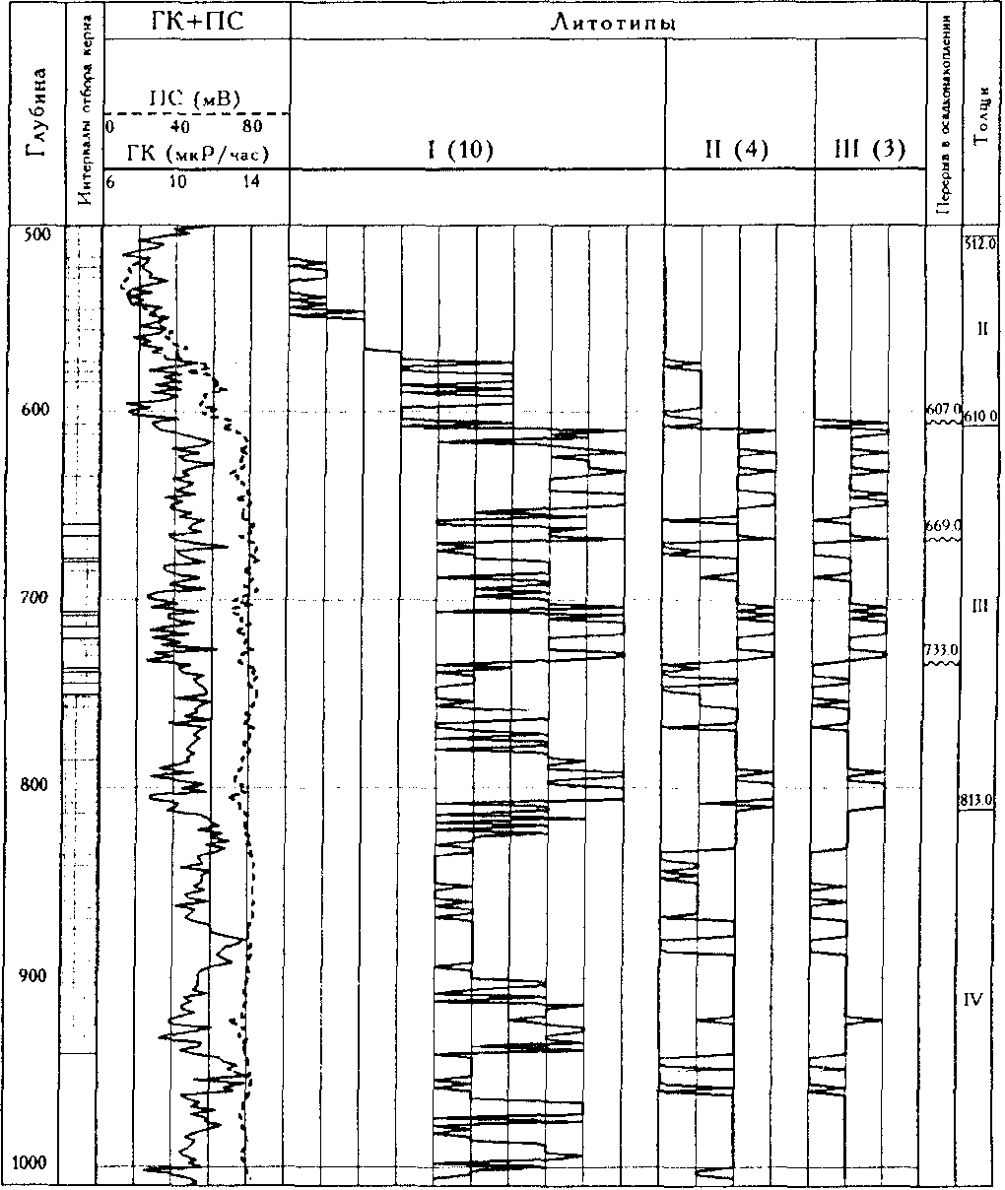

13

указанная последовательность нарушается (607, 669 и 733 м), что свидетельствует о резком, знакопеременном, изменении тектонической активности в пределах седиментационного бассейна.
Таким образом, использование инклинометрии в процессе бурения особенно эффективно для осуществления контроля пространственного положения подводной части бурильного инструмента или ВОК, поскольку это дает возможность предупреждать аварийную ситуацию, связанную с горизонтальными подвижками ледового поля.
Геотермические исследования байкальских скважин значительно углубили представления об энергетике недр БРЗ. Оценена максимально возможная средняя величина геотермического градиента (не более 50 мК/м) в интервале 0-650 м осадочной толщи Академического хребта.
Предварительная обработка результатов каротажных исследований в скважине BDP-98 показала их хорошую коррелируемость, позволяющую проводить высокоэффективную комплексную обработку данных ГИС с использованием АТР. Так, например, разрез скважины BDP-98 был расчленен на однородные по геофизическим характеристикам интервалы и литотипы, в результате чего установлены интервалы, соответствующие периодам глобальных геолого-климатических изменений в пределах БРЗ.
Повышение разрешающей способности каротажа позволит литологически характеризовать интервалы разрезов скважин, не освещенные керновым материалом.
Применение АК дало возможность оценить изменение скорости продольных акустических волн (V_{P} ) в донных отложениях и рассчитать среднюю скорость (V_{P}) с учетом толщи воды, позволяющую с большей степенью достоверности трансформировать временные сейсмические профили в глубинные.
Первые результаты комплексной интерпретации геолого-геофизического материала показали высокую эффективность ГИС при изучении особенностей байкальского осадконакопления.
ЛИТЕРАТУРА
1. Пучков А.Д., Казанцев С.А. Измерение температуры в первых подводных скважинах оз. Байкал. // Геология и геофизика. - 1996. - Т. 37. - № 6. - С. 95-103.
2. Непрерывная запись климатических изменений в отложениях оз. Байкал за последние 5 миллионов лет // Геология и геофизика. - 1998. - Т. 39. - № 2. - С. 139-156.
3. Результаты бурения первой скважины на оз. Байкал в районе Бугульдейской перемычки // Геология и геофизика. -1995. - Т. 36. - № 2. - С. 3-32.

